对账函
至：芜湖市卓人汽车配件有限公司 感谢贵公司一直以来的信任与支持，现将我司与贵公司业务往来说明如下：
截止到2021年10月31日SHT0000009泡棉块（压花）22.5+22.5+5使用数量：29702个。
初始化使用数量：25760
2019年使用数量：1318
2020年使用数量：1618
2021年截至至2021年10月31日使用数量：1006
截止到2021年10月31日未开票数量29702,此次对账后，如未开发票，超过2年未挂账 发票，视为自愿放弃债权。
发函单位：长春光华荣昌汽车部件有限公司
日 期： 2021年11月11日
结论:

1.数据证明无误
2.数据不符，请列明不符金额及说明

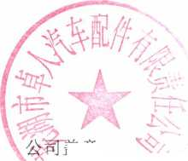
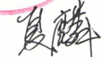
公司盖章：■ 日期： 经办人：

盖章：寸
观：浸久2//〃，// 经办人：

